. '-. ....·- ·- _._, .._ . .... . -- -· -·--- . -· --·· .·• . -- ,''-'- .. .. •"-' -· ··- ' .· •'··'·"·-·'. _.,, --...-.•;.,• ·.u:.•. ..... ..,,,... •...........,. --'"'.. ·.• •.•: -'·"'' ...,., .... ' : --·-··· •..,

DECLARAT10RIA DE INEXISTENCIA ·· Guadalajara, Jall:; co; 24 de mayo del2016


: 1

Fbc:LJ lia
G"'"''"' d;:, l E s t a do
t..tl Ui l ot l-'ll lol l."> l - \ l>tll ": l.,ll:>o-t )
ACUERDO DEL COMITÉ DE TRANSPARENCIA DE LA FISCALIA GEN12RAL DEL ESTADO DE JALISCO POR EL CUAL DETERMINA LA INEXISTENCIA DE LA INFORMACIÓN SOLICITADA A LA UNIDAD DE TRANSPARENCIA, DENTRO DEL PROCEDIMIENTO DE ACC,ESO A LA INFORMACIÓN PÚBLICA REGISTRADO INTERNAMENTE CON EL NÚMERO LTAIPJ/FG/7159/2016.

Con fundamento en lo dispuesto por los artículos 5• de la Constitución Política de los Estados Unidos Mexicanos; 4•; 9• y 15 del DECRETO NÚMERO 25437/LXI/15 publicado en el Periódico Oficial "El Estado de Jalisco·, el día 19 de diciembre del 2015, mediante el cual se reformaron diversas disposiciones de la Constitución Política del Estado de Jalisco; 1•• 2•, 5•, 24 punto 1 fracción 11, 25 punto 1 fracción VIl, 30 punto 1 fracción 11, 31, 32 punto 1 fracción Ul y VUI, 78, 80, 84, 85 y 86 del DECRETO NÚMERO 25653/LX/15 que fue publicado en el Periódico Oficial "El Estado de Jalisco" el día
10 de noviembre del año 2015, mediante el cual se reformaron, adicionaron y derogaron diversas disposiciones de la Ley de Transparencia y Acceso a la Información Pública del Estado de Jalisco y sus Municipios, que entró en vigor a partir del día siguiente al de la publicación de su similar citado con antelación, se procede a la reunión del Comité de Transparencia de la Fiscalía General del Estado de Jalisco, a efecto de analizar y emitir la correspondiente declaratoria de inexistencia de parte de la información solicitada a la Unidad de Transparencia de esta institución, para lo cual se procede a dar:

INICIO A LA SESIÓN

Para efectos de registro de la presente reunión, se hace constar que el desahogo de la Sesión de

Trabajo de este Comité de Transparencia, se efectúa en el interior del inmueble marcado con el número
778, de la Calzada Independencia Norte, en la colonia La Perla, en la ciudad de Guadalajara, Jalisco.

REGISTRO DE ASISTENCIA

De conformidad con lo establecido por los artículos 28 punto 1 fracciones 1, 11 y 111 y 29 punto 2 de la Ley de Transparencia y Acceso a la Información Pública del Estado de Jalisco y sus Municipios; y, 10 de su Reglamento, se hace constar que la presente sesión se efectúa con la presencia de la totalidad de los integrantes que conforman el Comité de Transparencia de este sujeto obligado, mismos que a continuación se enlistan:

l. LIC. JESÚS EDUARDO ALMAGUER RAMIREZ, Fiscal General del Estado de Jalisco. Titular del Sujeto Obligado.

11. LIC. EUGENIA CAROLINA TORRES MARTÍNEZ, Directora General de Áreas Auxiliares y Titular de la Unidad de Transparencia.
Secretario.

111. LIC. JOSÉ SALVADOR LÓPEZ JIMÉNEZ, Director General de Coordinación Jurídica y C trol

Interno


Titular del órgano de control.

1


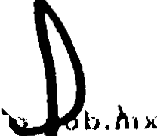

www.jalisc

..... ·. ,..... ·.•. . .....·"'·'""' "' ·"""·· ,... ;,;.-.......................... ,........,...-'... .. ..... . 


ASUNTOS GENERALES


Fis c alicl
(j t:.n .;.: z" dl d.:..l t: adJc..

Verificado el registro de asistencia y asentada la constancia de quó¡·um, se procede a analizar y e:1trar al estudio respecto de la solicitud de información pública firmada por e·l ciudadano JOSÉ MARTÍN MUÑOZ LOZA, que fue recibida en la Unidad de Transparencia de la Fiscalía General del Estado de Jalisco, a las 14:28 catorce horas con veintiocho minutos del día 12 doce de mayo deh año 2016 dos mil dieciséis, mediante oficio número FGE/CGAP/DRH/2528/2016 firmado por el Licenciado BERNARDO ARZATE RABAGO, en su carácter de Director de Recursos Humanos, en la que el interesado solicita de este sujeto obligado, lo siguiente: "1.· Que se me proporcione el rol de servicio o fatigas a partir de Enero del año 2015 a Abril del año 2016. 2.- Que se me proporcione las jornadas laborales del personal operativo de la policía dependiente de esta autoridad conforme a la ley. 3.- Que se me informe cual ley regula las funciones y jornadas laborales de trabajo de los elementos a la policía
dependiente de la fiscalía. 4.- Que se me informe cuantas horas debo de cumplir en mí jornada
laboral de acuerdo a la ley. 5.- Que se me informe de acuerdo a su base de datos o cualquier otro control de asistencia por esta autoridad las horas que labore de Enero del año 2015 a Abril del año 2016. 6.- Que se me informe que sistema es utilizada por parte de esta autoridad para el control de asistencias, tanto de entradas como de salidas. 7.- Que se me proporcione copia
certificada de mi contrato laboral y el nombramiento. 8.- Que se me informe de acuerdo con mi
nombramiento y cargo cuales son las funciones a desempeñar y si existe un reglamento que las regula. 9.- Que se me proporcione copia certificada del acuerdo de separación de mi cargo que esta autoridad ha manifestado en el juicio de amparo que existe en mí contra. 10.- Se me proporcione copias certificadas del procedimiento o acuerdo de separación en mi contra.", misma que fue registrada internamente con el número de procedimiento de acceso a la información
pública LTAIPJIFG/76912016.

Así mismo, se procede a analizar el contenido del oficio FGE/CSPE/3342/F-304912016 de fecha 18 dieciocho de mayo de este año 2016 dos mil dieciséis, firmado por el Licenciado RAÚL ALEJANDRO VELÁZQUEZ RUIZ, en su carácter de Comisionado de Seguridad Púbiica, mediante el cual informa a la Unidad de Transparencia, entre otros rubros, lo que particularmente interesa a este Comité y responde al primer cuestionamiento, consistente en: "1.- Que se me proporcione el rol de servicio o fatigas a partir de Enero del año 2015 a Abril del año 2016", que: "Cabe señalar que este Comisionado de Seguridad Pública del Estado, no cuenta con rol de setvicio ó fatigas correspondientes al periodo de enero al 10. de septiembre del 2015, debido a que el C. se encontraba prestando sus setvicios en la Comisaría Vial, en donde cubría los horarios acorde a las necesidades del setvicio, en aquel entonces dependiente del Comisionado. Se remiten 05 cinco fojas útiles por un solo lado debidamente certificadas, el rol de setvício con anotación de setvicio y horarios asignados a partir del11 de septiembre del año 2015, fecha en que se le incorporó a la Inspección General de Custodia de Instalaciones Vitales, y hasta el30 de abril de 2016."

Por lo anterior, a solicitud de la Unidad e Transparencia de la Fiscalía General del Estado de Jalisc . y
en cumplimiento a las obligaciones que le devienen a este sujeto obligado, Comité de Transparencia proceden a realizar el siguiente:
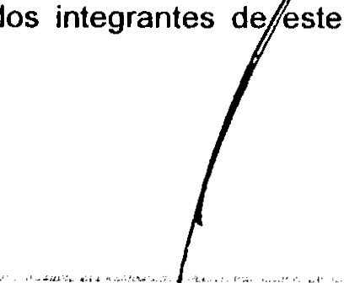

www . .a '
1 . \r\'x
ANÁLISIS

•..•...t .......,..,,_ .. ......,, ·--······ ,...... · "-··"'· •'-"··· ••...: •.• .o.,•.o;.,.·.·· .....---··--


1 .,\l H :j¡
t 1 !;
·

i " i:.co , liil
G e! kl ;.i l rh:! i--St.::ith,
< oi ll!il '' J ll l 1 1, '1 .UJO In JA! o '<< '

Que una vez que se tuvo a la vista la solicitud 'j, acceso a la información pública señalada anteriormente, este órgano colegiado da cuenta de 11¡_, misma, así como del oficio que contiene la
respuesta del Comisionado de Seguridad Pública, con la que se niega al acceso a información pública, por no haberse generado, de la cual, es evidente su exu:;tencia por la misma naturaleza, esto es el rol de servicios o fatiga del periodo comprendido del 1 o pn1 nero de enero al 1O diez de septiembre del año
2015 dos mil quince. Ello en razón de que, en diclu.¡ plazo. el interesado se encontró comisionado a

desempeñar actividades en la Comisaría Vial, depl• ·:ndiente entonces del Comisionado de Seguridad Pública, donde no se realizan dichas fatigas, por el mismo servicio desempeñado. Por tanto, este Comité de Transparencia de la Fiscalia General del Estado de Jalisco, al haber analizado todas y cada una de las constancias que anteceden, tiene a bie11 rnítir la siguiente:

DECLARATORIA DE INEXISTENCIA
Que respecto a la información solicitada por el ciudadano ••••11111"'"'.......
particularmente parte de la consistente en "1.- Que se me proporcione el rol de servicio o fatigas a partir de Enero del año 2015 a Abril del año 2016", este Comité de Transparencia de la Fiscalía General del Estado de Jalisco tiene a bien declarar como inexistente, las fatigas del periodo comprendido del 1 o primero de enero al 1O diez de septiembre del año 2015 dos mil quince. Ello en razón de que, en dicho plazo, el interesado se encontró comisionado a desempeñar actividades en la Comisaría Vial, dependiente entonces del Comisionado de Seguridad Pública, donde no se realizan dichas fatigas, por el mismo servicio desempeñado.

Lo anterior es declarado particularmente inexistente y debidamente justificado por este Comité de Transparencia, atento a las siguientes:

CONSIDERACIONES

PRIMERO.- Que los artículos 6° de la Constitución Política de los Estados Unidos Mexicanos; 4°, go y

15° de la vigente y reformada Constitución Política del Estado de Jalisco; 1o, 2° y demás relativos y aplicables de la vigente Ley de Transparencia y Acceso a la Información Pública del Estado de Jalisco y sus Municipios, establecen como derecho fundamental el acceso a la información pública, el cual será garantizado_ por el Estado y, que las leyes correspondientes establecerán los procedimientos y mecanismos idóneos para hacer efectivo el ejercicio de este derecho, basado en los principios rectores en la interpretación y aplicación de la ley reglamentaria y demás ordenamientos legales, al tenor de lo siguiente:

CONSTITUCIÓN POLfTICA DE LOS ESTADOS UNIDOS MEXICANOS:

Artículo 6o. La manifestación de las ideas no será objeto de ninguna inquisición judicial o administrativa, sino en el caso de que ataque a la moral, la vida privada o los derechos de terceros, provoque algún delito, o perturbe el orden público; el derecho de réplica será ej
en los términos dispuestos por la ley. El derecho a la información será garantizado por el E ado.
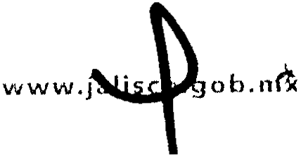

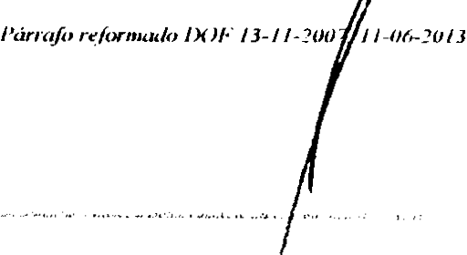

..., •. ....................,-, . ,,_, ......"'''.1.'••.¡· ... .....''Ir,

.....

Toda persona tiene derecho al libre acceso a infonnación plural y oportuna, así como -. . buscar, recibir y difundir infonnación e ideas de toda índohpor cualquier medio de expresión.


Párrujú w.licitll ltNio } )( 11-· 11-06-10/J

:_ V;1j...

HscCJ i ia
G21l t.! l'éll d ti fs t ado

El Estado garantizará el derecho de acceso a las tecnologías de la información y comunicación, así como a los servicios de radiodifusión y telecomunicaciones, incluido el de banda ancha e internet. Para tales efectos, el Estado establecerá condiciones de competencia efectiva en la prestación de dichos servicios.
PáJTajo udhiouado J.)( )F 11-06-20/3

Para efectos de lo dispuesto en el presente artículo se observará lo siguiente:

/'inrafú t"Niit.·IUIId;./o O(.)F J /-06-!ll/3

A. Para el ejercicio del derecho de acceso a la infonnación,la Federación, los Estados y el Distrito Federal, en el ámbito de sus respectivas competencias, se regirán por los siguientes principios y bases:

l. Toda la infonnación en posesión de cualquier autoridad, entidad, órgano y organismo de los Poderes Ejecutivo, Legislativo y Judicial, órganos autónomos, partidos políticos, fideicomisos y fondos públicos, asi como de cualquier persona física, moral o sindicato que reciba y ejerza recursos públicos o realice actos de autoridad en el ámbito federal, estatal y municipal, es pública y sólo podrá ser reservada temporalmente por razones de interés público y seguridad nacional, en los ténninos que fijen las leyes. En la interpretación de este derecho deberá prevalecer el principio de máxima publicidad. Los sujetos obligados deberán documentar todo acto que derive del ejercicio de sus facultades, competencias o funciones, la ley determinará los supuestos específicos bajo los cuales procederá la declaración de inexistencia de la información.
Fracción rejon11<k ll.1 I X)/-' 07-iJ J -2011

11. La información que se refiere a la vida privada y los datos personales será protegida en los términos y con las excepciones que fijen las leyes.

111. Toda persona, sin necesidad de acreditar interés alguno o justificar su utilización, tendrá acceso gratuito a la información pública, a sus datos personales o a la rectificación de éstos.

IV. Se establecerán mecanismos de acceso a la información y procedimientos de revisión expeditos que se sustanciarán ante los organismos autónomos especializados e imparciales que
establece esta Constitución.



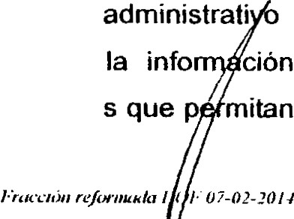
V. Los sujetos obligados deberán preservar sus documentos en archivos S
actualizados y publicarán, a través de los medios electrónicos disponibles, completa y actualizada sobre el ejercicio de los recursos públicos y los indicadores que p rendir cuenta del cumplimiento de sus objetivos y de los resultados obtenidos.
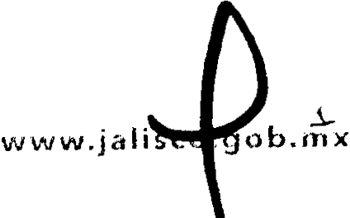



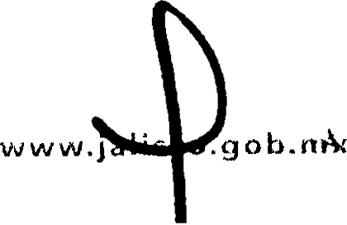



,:$,["#\

Fisca líet
ll l'l'l'"·al dcd Es t a do



VL Las leyes determinarán la manera en que los sujetos obligados deberán hacer pública la información relativa a los recursos públicos que entreguen a personas físicas o morales.

VIl. La inobservancia a las disposiciones en materia de acceso a la infonnación pública será sancionada en los términos que dispongan las leyes.

VIII. La Federación contará con un organismo autónomo, especializado, imparcial, colegiado, con personalidad jurídica y patrimonio propio, con plena autonomía técnica, de gestión, capacidad para decidir sobre el ejercicio de su presupuesto y determinar su organización interna, responsable de garantizar el cumplimiento del derecho de acceso a la información pública y a la protección de datos personales en posesión de los sujetos obligados en los términos que establezca la ley.

CONSTITUCIÓN POLÍTICA DEL ESTADO DE JALISCO:

Artículo 4°.- Toda persona, por el sólo hecho de encortrarse en el territorio del Estado de Jalisco, gozará de los derechos que establece esta Constitución, siendo obligación fundamental de las autoridades salvaguardar su cumplimiento. Asimismo, el Estado de Jalisco reconoce, protege y garantiza el derecho a la vida de todo ser humano, al sustentar expresamente que desde el momento de la fecundación entra bajo la protección de la ley y se le reputa como nacido para todos los efectos legales correspondientes, hasta su muerte natural.

El derecho a la información pública y la protección de datos personales será garantizado por el Estado en los términos de lo que establecen la Constitución Política de los Estados Unidos Mexicanos, los tratados internacionales de los que el Estado Mexicano sea parte, esta Constitución y las leyes en la materia.

Artículo 9°.- El derecho a la información pública tendrá los siguientes fundamentos: L La consolidación del estado democrático y de derecho en Jalisco;
IL La transparencia y la rendición de cuentas de las autoridades estatales y municipales, mediante la apertura de los órganos públicos y el registro de los documentos en que constan las decisiones públicas y el proceso para la toma de éstas;

IIL La participación ciudadana en la toma de decisiones públicas, mediante el ejercicio del derecho a la información;

IV. La información pública veraz y oportuna;

V La protección de datos personales en posesión de sujetos obli,,.dos; y


.. ... ...·····' - ... _

'P


.:>:.·iF·.· ,
VI. La promoción de la cultura de transparencia, la garantía del derecho a la información y ia resolución de las controversias que se susciten por el ejercicio de este derecho a través del Instituto de Transparencia e Información Pública y Protección de t Jatos Personales del Estado de
Jalisco.

F bca li a
Ge n eral cJ t? l F 5L·_l d o

t.utUU\"''' Iltt l.t -.uon: t,,¡¡....., t t


Artículo 15.- Los órganos del poder público del Estado proveerán las condiciones para el ejercicio pleno de la libertad de las personas y grupos que integran la sociedad y propiciarán su participación en la vida social, económica, política y cultural de la entidad. Para ello:

IX. Las autoridades estatales y municipales promoverán y garantizarán la transparencia y el derecho a la información pública, en el ámbito de su competencia; y

X...

La ley regulará el ejercicio del derecho a la información pública y el procedimiento para hacerlo efectivo; las obligaciones por parte de los sujetos de aplicación de la ley respecto a la transparencia y el derecho a la información pública, así como las sanciones por su incumplimiento, de conformidad con lo establecido por la Constitución Política de los Estados Unidos Mexicanos, la Ley General de Transparencia y Acceso a la Información Pública, esta Constitución y demás normatividad aplicable en la materia.

Será obligación de las autoridades estatales y municipales, de cualquier otro organismo público, así como de cualquier persona física, jurídica o sindicato que reciba y ejerza recursos públicos o realice actos de autoridad, proporcionar la información pública en su posésión, rendir cuentas de sus funciones y permitir el ejercicio del derecho a la información en los términos de la ley.

LEY DE TRANSPARENCIA Y ACCESO A LA INFORMACIÓN PÚBLICA DEL ESTADO DE JALISCO Y SUS MUNICIPIOS:

Artículo 1°. Ley- Naturaleza e Interpretación.

1. Esta ley es de orden e interés público, y reglamentaria de los artículos 6 y 16 párrafo segundo de la Constitución Política de los Estados Unidos Mexicanos, en lo relativo a datos personales en posesión de entes públicos, así como párrafo tercero, 9 y 15 fracción IX de la Constitución Política del Estado de Jalisco.

2. La información materia de este ordenamiento es un bien del dominio público en poder Estado, cuya titularidad reside en la sociedad, misma que tendrá en todo momento la facultad de disponer de ella para los fines que considere.

• :.. ... ...,;. ,l J.ot ...,, "''·'otw·"V..·" .:.••'- ··• •··'"''.,· ·-' d''"'·' " •; ·•··'''""...,.;... ; ...,-... Jo . ;• ..• . • ....... ....... ' ..,..... ....: ......... ..................,._ ······· ...;




1t.;l
.:\ V.

H::.cc:dí,J
C• t: t h:ra l del Es t a dc

3. El derecho de acceso a la información pública e interpret éltit'l conforme a la Constitución Política de los Estados Unidos Mexicanos; la Declarac1•ón Universal de los Derechos Humanos; el Pacto Internacional de Derechos Civiles y Políticos; lit Convenct ón Americana sobre Derechos Humanos; la Convención sobre la Eliminación de todas las Forma:> de Discriminación Contra la Mujer, y demás instrumentos internacionales suscritos y ratificados por el Estado Mexicano y la interpretación que de los mismos hayan realizado los órganos inter.,a-:ionales especializados; así como lo dispuesto por la Constitución Política del Estado de Jalisco. favoreciendo en todo tiempo los principios pro persona y de máxima publicidad.

4. El ejercicio del derecho de acceso a la información no estará condicionado a que el solicitante acredite interés alguno o justifique su utilización, ni podrá condicionarse el mismo.

Artículo 2°. Ley - Objeto.

1. Esta ley tiene por objeto:

1. Reconocer el derecho a la información como un derecho humano y fundamental;

11. Transparentar el ejercicio de la función pública, la rendición de cuentas, así como el proceso de la toma de decisiones en los asuntos de interés público;

111. Garantizar y hacer efectivo el derecho a toda persona de solicitar, acceder, consultar, recibir, difundir, reproducir y publicar información pública, de conformidad con la presente ley;

IV. Clasificar la información pública en posesión de lo ; sujetos obligados y mejorar la organización de archivos;

V. Proteger los datos personales en posesión de los sujetos obligados, como información confidencial, de conformidad con las disposiciones legales aplicables;

VI. Regular la organización y funcionamiento del Instituto de Transparencia, Información Pública del Estado de Jalisco;

VIl. Establecer las bases y la información de interés público que se debe difundir proactivamente;

VIII. Promover, fomentar y difundir la cultura de la transparencia en el ejercicio de la función pública, el acceso a la información, la participación ciudadana, así como la rendición de cuentas, a través del establecimiento de políticas públicas y mecanismos que garanticen la publicidad de información oportuna, verificable, comprensible, actualizada y completa, que se difunda en los formatos más adecuados y accesibles para todo el público y atendiendo en todo momento las
condiciones sociales, económicas y culturales de cada región;

IX. Propiciar la participación ciudadana en la toma de decisiones públicas a fin de contribuí/la consolidación de la democracia; y

,,. ,oc.·.. • • . ••. • , • ; ····--'·· < · ,... , .._. • ..,_¡¡<'.•"· "'• · ·•·•·"''·- ""-'q ,. "' ' ,·, -·-· -·


X. Establecer los mecanismos para garantizar el cumplimienh) y la efectiva aplicación medidas de apremio y las sanciones que correspondan.



H scc.l• ii
() t:d t=!L-tt dt:l L tad o
.uu¡¡_;.;r. t o lll 1 U, I.\ IJ<>B< 1. \ t I S.. P
SEGUNDO.- Que de los numerales 24 punto 1 fracción 11, 29 punto 2, 30 punto 1 fracción 11, 86 punto 1 fracción 111 y 86-Bis puntos 1, 3 fracciones 1 y 11 y 4 de la misma Ler de Transparencia y Acceso a la Información Pública del Estado de Jalisco y sus Municipios, se desprende la obligatoriedad de esta Fiscalía General del Estado de Jalisco, para recibir y dar trámite a las solicitudes de acceso a la información pública, llevar a cabo la búsqueda correspondiente que facilite o haga posible la localización de la información pública solicitada, para emitir la respuesta correspondiente. Particularmente respecto a la imposición por la que niegue el acceso a la misma, por ser considerada como protegida o declarada inexistente por el Comité de Transparencia, al tenor de lo siguiente:

Artículo 24. Sujetos Obligados - Catálogo.

1. Son sujetos obligados de la ley:

11. El Poder Ejecutivo del Estado de Jalisco;

Artículo 29. Comité de Transparencia-Funcionamiento.

2. El Comité de Transparencia requiere de la asistencia de cuando menos dos de sus integrantes para sesionar y sus decisiones se toman por mayoría simple de votos, con voto de calidad de su presidente en caso de empate.

Artíéulo 30. Comité de Transparencia- Atribuciones.

1. El Comité de Transparencia tiene las siguientes atribuciones:

l. Instituir, coordinar y supervisar, en términos de las disposiciones aplicables, las acciones y los procedimientos para asegurar la mayor eficacia en la gestión de las solicitudes en materia de acceso a la información;

11. Confirmar, modificar o revocar las determinaciones que en materia de ampliación del plazo de respuesta, clasificación de la información y declaración de inexistencia o de incompetencia realicen los titulares de las áreas del sujeto obligado;

111. Ordenar, en su caso, a las áreas competentes, que generen la información que derivado de sus facultades, competencias y funciones deban tener en posesión o que, previa acreditación de
la imposibilidad de su generación, exponga, de forma fundada y motivada, las razones por las

cuales no ejercieron dichas facultades, competencias o funciones, lo anterior de conformida n


su normativa interna;

.,·,:, ............. ,....···, ,;.· ,

IV. Establecer políticas para facilitar la obtención de información y el ejercicio del derecho d acceso a la información;


.: 'Í :,

h.scJii;,
Gi:!IH.:ral del tstlHio
•••>llllil t•••UII l;'lo l"lll•l!• JA I ;:-.íl
V. Promover la capacitación y actualización de los servidores públicos y de los integrantes adscritos a la Unidad;

VI. Establecer programas de capacitación en materia de transparencia, acceso a la información, accesibilidad y protección de datos personales, para todos los servidores públicos o integrantes del sujeto obligado;

VIl.Recabar y enviar al Instituto, de conformidad con los lineamientos que éste expida, los datos necesarios para la elaboración del informe anual;

VIII. Solicitar y autorizar la ampliación del plazo de reserva de la información, de conformidad con las disposiciones aplicables en la materia;

IX. Revisar que los datos de la información confidencial que reciba sean exactos y actualizados;

X. Recibir y dar respuesta a las solicitudes de acceso, clasificación, rectificación, oposición, modificación, corrección, sustitución, cancelación o amplic.ción de datos de la información confidencial, cuando se lo permita la ley;

XI. Registrar y controlar la transmisión a terceros, de información reservada o confidencial en su poder;

XII. E;:stablecer un índice de la información clasificada como confidencial o reservada; y

XIII. Las demás que establezcan otras disposiciones legales y reglamentarias aplicables.

Artículo 86. Respuesta de Acceso a la Información- Sentido.

1. La Unidad puede dar respuesta a una solicitud de acceso a la información pública en sentido:

l. Afirmativo, cuando la totalidad de la información solicitada sí pueda ser entregada, sin importar los medios, formatos o procesamiento en que se solicitó;

11. Afirmativo parcialmente, cuando parte de la información solicitada no pueda otorgarse por ser reservada o confidencial, o sea inexistente; o

111. Negativo, cuando la Información solicitada no pueda otorgarse por ser reservada, confidencial o inexistente.



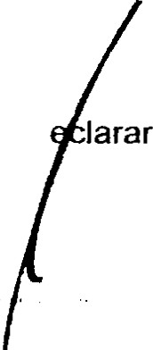



Artículo 86-Bis. Respuesta de Acceso a la Información - Procedimiento para O

•• • '-- •·• -" _.; '' ' "' '' '· '' ..._._..._, <,. •• •,,.,, ••• '·-.• .o, '•;'¡,

1. En los casos en que ciertas facultades, comp etencias o funciones no se hayan ejercidu, se . debe motivar la respuesta en función de las caus as que motiven la inexistencia.




·):

HsG.t lia
Clt:11 e r a l dl f s t a J o

www.ja


3. Cuando la información no se encuentre en lc> s archivos del sujeto obligado, el Comité de

Transparencia:

l. Analizará el caso y tomará las medidas necesarias para localizar la infonnación;

11. Expedirá una resolución que confinne la inexistencia del documento;

4. La resolución del Comité de Transparencia que confinne la inexistencia de la infonnación solicitada contendrá los elementos mínimos que pennitan al solicitante tener la certeza de que se utilizó un criterio de búsqueda exhaustivo, además de señalar las circunstancias de tiempo, modo y lugar que generaron la inexistencia en cuestión y señalará al servidor público responsable de contar con la misma.

Así pues, al considerar por parte de este órgano colegiado el carácter de información inexistente, tal como se desprende de los párrafos que inmediatamente anteceden, se deberá emitir una resolución que confirme su inexistencia, la cual, por la misma naturaleza debe estar fundamentada, motivada, razonada y debidamente justificada, máxime cuando no se ha generado. Dicho esto, se tiene por demostrada con documental pública emitida por el superior jerárquico de quien ejerce el mando operacional sobre los agrupamientos de la Policía del Estado, que es responsable de ordenar su distribución y autorizar los cambios de adscripción de sus integrantes, de acuerdo a las necesidades del servicio, conforme lo disponen los numerales 4" de la Ley Orgánica de la Fiscalía General del Estado de Jalisco y 32 de su Reglamento, respecto de la ausencia de los documentos solicitados, toda vez que no fueron generados, propiamente por las funciones que desempeña el interesado.

Bajo esta premisa, el presente instrumento tiene como principal objetivo que la Unidad de Transparencia pueda resolver en sentido negativo la solicitud de información señalada anteriormente, la cual, tiene sustento adicional con el contenido del Criterio 15109 emitido por el anteriormente denominado Instituto Federal de Acceso a la Información Gubernamental (IFAI), para interpretar la inexistencia de la información pretendida por los solicitantes, al ser considerada una -cuestión de hecho-, no obstante que la dependencia o entidad cuente con facultades para poseer información, la cual se encuentra visible y consultable en su sitio oficial: http://inicio.ifai.org.mx/Criteriosí015-09%201nexistencia.pdf, cuyo contenido se invoca a continuación:

La inexistencia es un concepto que se atribuye a la información solicitada. El artículo 46
Ley Federal de Transparencia y Acceso a la Información Pública Gubernamental establece que cuando los documentos no se encuentren en los archivos de la unidad administrativa. ésta deberá remitir al Comité de Información de la dependencia o entidad la solicitud de acces el oficio en donde lo manifieste. a efecto de que dicho Comité analice el caso y tome las pertinentes para localizar el documento solicitado y resuelva en consecuencia. :...A"'s"'iFr-:--=---=
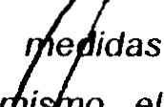

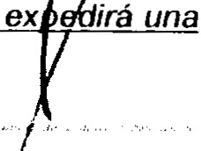
referido articulo dispone que en caso de que el Comité no encuentre el documento
10

' '" ....''·· .... ...




....

Fi:Ka lt a
C ...-H t.!i"ul de l Est adu

l
resolución que confirme la inexistencia del mismo v notificará al solicitan!ll. a través de la unidad .
de enlace. dentro del plazo establecido en el artículo 44 de la Ley. A: ¡1 , la inexistencia implica necesariamente que la información no se encuentra en Jos archivos de. fu autoridad -es decir. se trata de una cuestión de hecho-, no obstante que la dependencia o entidad cuente con facultades para poseer dicha información. En este sentido, es de señalarse q11ú la inexistencia es un
concepto que se atribuye a la información solicitada.

Expedientes:
0943107 Secretaría de Salud- María Marván Labore/e
5387108 Aeropuerto y Servicios Auxiliares- Juan Pablo Guerrero Amparán
6006108 Secretaría de Comunicaciones y Transportes -Alonso Gómez- Robledo V
0171109 Secretaría de Hacienda y Crédito Público -Alonso Gómez-Rob/edo V
2280109 Policía Federal- Jacqueline Peschard Mariscal

Del mismo modo, motiva a este Comité de Transparencia para declarar la inexistencia de parte de los documentos solicitados, el contenido del Criterio 001/2011 pronunciado a nivel estatal por el Consejo del Instituto de Transparencia e Información Pública de Jalisco (ITEI), que conforme a lo dispuesto en las fracciones IV y V del articulo 46 con relación al 110 de la entonces vigente Ley de Transparencia e Información Pública del Estado de Jalisco, sensible de la ne>::esidad de elaborar criterios de apoyo para los sujetos obligados en la interpretación y aplicación de la ley de la materia, bajo una iniciativa propia tuvo a bien considerar lo siguiente:

El Pleno del Consejo de/Instituto de Transparencia e Información Pública de Jalisco, tiene a bien autorizar y aprobar los criterios que auxilien a Jos integrantes de Jos sujetos obligados, en la aplicación e interpretación precisa del artículo 77 de la Ley de Transparencia e Información
Pública del Estado de Jalisco, de conformidad a Jos siguientes

CONSJDERANDOS:

/. Que este Consejo, con fecha 15 quince de diciembre del año 2009 dos mil nueve, autorizó y aprobó los CRITERIOS RESPECTO A LOS REQUISITOS QUE DEBEN REUNIR LAS RESPUESTAS QUE EMITEN LOS SUJETOS OBLIGADOS . EN LAS DECLARACIONES DE INFORMACIÓN INEXISTENTE Y DE NO ACCESO POR NO TENER COMPETENCIA, de Jos cuales se destaca lo siguiente:

"PRIMERO.- Los sujetos obligados, ante la inexistencia de información deben emitir un dictamen en el que expresamente se cite la normatividad aplicable, razonar y explicar como es que el hecho concreto se adecua a la hipótesis normativa, además de acreditar las causas que derivan en tal premisa. Entendiendo que los informes de inexistencia de información forzosamente deberán contener. Normatividad aplicable: los artículos de la ley en materia y/o cualquier otra ley ajustable al caso en concreto. Razonamiento o Explicación: Exponer de forma clara y concisa el porque el articulo referenciado es aplicado al caso de inexistencia de la información ya sea en caso de que ésta no se haya generado o que po otra cuestión ya no exista físicamente. Justificación: Probar Jo expuesto media


constancias, actas circunstanciadas, denuncias de carácter penal, o cualquier


11

documento que pueda acreditar que h 1 información es inexistente."





'
} .

Fisc alí'a
General dcll:stado

www.jalis<:
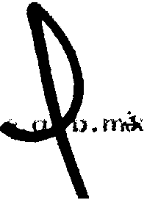

Criterios que en términos generales alude¡¡ a /os requisitos que deben reunir las respuestas que concretan una declaración de informaciót J inexistente, es decir, se trata de un planteamiento genérico, del que se desprende la interpretac1.ón de la disposición legal que compele para que las declaraciones de inexistencia, cumplan con ü1 triple obligación de fundar, motivar y justificar (probar con medios de convicción suficientes).

Derivado de la generalidad de aquella postura, swge la necesidad de puntualizar el alcance de justificar o probar hechos según sea su carácter positivo o negativo, de modo que el presente documento se emite con estrecha vinculación a Jos predichos criterios, entendiendo que Jos complementan sin excluirlos.

1/. Que el artículo 6 de la Ley de Transparencia e Información Pública del Estado de Jalisco, en su fracción VI/ prevé que el derecho a la información pública debe regirse, entre otros, por el principio de "celeridad y seguridad jurídica del procedimiento".

11/. Que de conformidad con los artículos 14 y 16 de la Constitución Política de Jos Estados Unidos Mexicanos, el principio de seguridad jurídica, parte del respeto y aplicación por parte de las autoridades de las formalidades esenciales del procedimiento en su actuar, conforme a /as leyes expedidas con anterioridad al hecho, efectuando actos que les sean atribuidos o facultados por /as leyes, fundándolos y motivándolos.

IV. Que de conformidad con la fracción VI/ del artículo 7 de la Ley de la materia, la transparencia se entiende como el "conjunto de disposiciones y actos mediante los cuales los sujetos obligados tienen el deber de poner a disposición de las personas solicitantes la información pública que poseen y dan a conocer, en su caso, el proceso y la toma de decisiones de acuerdo a su competencia, así como las acciones en el ejercicio de sus funciones".

Debiendo tener presente que todo acto, supone una conducta activa o pasiva, es decir, actos positivos o negativos, siempre que se refleje en un hacer, o bien la omisión o abstención de obrar. Actos que se distinguen por los efectos que producen, dicho de otra forma, las consecuencias jurídicas de circunstancias concretas, derivan del resultado de movimientos positivos u activos, o en su defecto, por pasividad u omisión, lo que implica la ausencia de actos.

V. Que /os sujetos obligados, se constituyen como promotores y garantes del derecho a la información en /os términos y alcances de la Ley de Transparencia e Información Pública del Estado de Jalisco, de conformidad con Jo estatuido por el precepto 5° de este ordenamiento.

VI. Que la Ley de Transparencia e Información Públ(ca del Estado de Jalisco, en su artículo 77 señala que "cuando a los sujetos obligados se les solicite información inexistente o que no tengan acceso a ella por no ser de su competencia, éstos deberán emitir dictamen fundado y


motivado, en el que justifiquen esta situación.".

VI/. Que de conformidad con el Diccionario de la Real Academia Española, por justificar, se
12

entiende, "Probar algo con razones convincentes, te >tigos o documentos1 ". De esta forma, se', , entiende que el legislador impone al sujeto obligado el deber de probar y sustentar la inexistencia




de información con medios de convicción.

'
-éiJ,,
.: .rlr i.

F isca l ía
Genera l d<:l Es t ado

VIII. Por otra parte, el Diccionario de la Real Academiél Española, define a la inexistencia como la

"falta de existencia".

De modo que la inexistencia, consiste en un hechu de tipo negativo derivado de la falta de existencia y por disposición legal, el sujeto obligado tiene el deber de probar tal circunstancia, es decir, aportar medios de convicción que verifiquen el hecho negativo.

El jurista Cipriano Gómez Lara, en relación al objeto de la prueba señala:

"Se ha sostenido tradicionalmente que el objeto de la prueba son los hechos jurídicos, comprendidos desde luego los actos jurídicos. Es importante precisar que, en todo caso, el acto o hecho jurídico objeto de la prueba debe implicar la realización de un supuesto normativo del cual las partes infieren consecuencias jurídicas que esgrimen como fundamento de sus pretensiones (los actores) o de sus resistencias (los demandados), En otras palabras, se esgrime la existencia de un hecho .;_que debe probarse- y tal hecho encaja en, o corresponde a la realización de un supuesto normativo que precisamente al haberse realizado -objeto de la prueba- producirá consecuencias juridicas, esto es, derechos u obligaciones."

IX. Que es principio de derecho el dicho "el que afirma está obligado a probar", no obstante, existen supuestos en los cuales el que niega, debe también probar.

X. Por su parle, el Código de Procedimientos Civiles del Estado de Jalisco, señala diversos supuestos en los cuales el que niega está obligado a probar, tal y como se aprecia en el artículo
287 que señala:

"Artículo 287.- El que niega sólo está obligado a probar:
l. Cuando la negación envuelva la afirmación expresa de un hecho;

11. Cuando se desconozca la presunción legal que tenga en su favor el colitigante;
111. Cuando se desconozca la capacidad; y

IV Cuando la negativa fuere elemento constitutivo de la acción."

Mientras que Cipriano Gómez Lara, señala que "en cuanto al carácter positivo o negativo de un hecho o acto, no parece haber ninguna base, ni racional ni científica, que permita la distinción que depende, en todo caso, de la estructura gramatical de la frase u oración en que se haga la postulación del hecho. En otras palabras, el hecho jurídico en sí es neutral en cuanto a una calificación de la expresión significativa a través de la cual/a persona, el ser pensante, sostiene
la existencia o no del hecho jurídico. Además, en las formas de decir las cosas, cuando se hace expreso lo negativo puede haber aspectos positivos implícitos, y viceversa. Ejemplo: si algui afirma que es soltero (hecho positivo) está negando ser casado, viudo o divorciado (he negativos); si alguien afirma estar hoy en determinado lugar (positivo) niega estar en
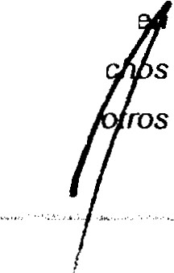

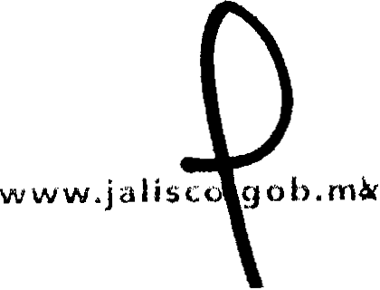

13

- .:t "' ; ·l.•
' :.;· ,-,':. \· . '·',
t,d ?i!i
Jugares al mismo tiempo (negativo); si se niega haber estado t 111 Guadalajara en determinada .

fecha (negativo), hay la afirmación implícita de haber estado necesariamente en otro Jugar

(positivo)".

·
gg ·:

l · í r:.li.1
I:H::nt::ral d t:l f tn dc

XI. Que la Ley de Transparencia e Información Pública del Es:tado de Jalisco, dentro del citado attícu/o 77, impone la obligación de justificar, tanto para las declaraciones de información inexistente, como en los casos en que no se tenga acceso por no ser de su competencia; sin embargo, en el segundo supuesto se debe precisar que la competencia se funda y sustenta en las leyes y reglamentos, de modo que Jos pronunciamientos de los sujetos obligados relativos a la incompetencia legal, se satisface con el dictamen debidamente fundado y motivado, sin que sea necesario justificar el supuesto, dado que es principio de derecho el que reza que: "sólo los
hechos son objeto de prueba, no así el derecho".



XII. Que este Consejo, en la resolución de los recursos de revisión relativos a las declaraciones de información inexistente, adviene que Jos sujetos obligados incumplen con la obligación de fundar, motivar y principalmente justificar tal circunstancia.

Por lo anterior, el Pleno del Consejo del Instituto de Transparencia e Información Pública de Jalisco, tiene a bien aprobar, para su posterior publicación ' en el pottal de Internet de este Instituto, Jos siguientes:

CRITERIOS

PRIMERO.- Las respuestas que emiten los sujetos obligados, ante la inexistencia de información, constituyen pronunciamientos sobre hechos de tipo negativo.

SEGUNDO.- La declaración de información inexistente debe emitirse de forma fundada y motivada, en la cual, se dé a conocer el aspecto positivo o negativo del hecho, reflejando el hacer, o bien la omisión o abstención de obrar del sujeto obligado, tal y como se refleja de la Ley de Transparencia e Información Pública del Estado de Jalisco y su interpretación en los
CRITERIOS RESPECTO A LOS REQUISITOS QUE DEBEN REUNIR LAS RESPUESTAS QUE EMITEN LOS SUJETOS OBLIGADOS EN LAS DECLARACIONES DE INFORMACIÓN INEXISTENTE Y DE NO ACCESO POR NO TENER COMPETENCIA..

TERCERO. - De conformidad con la Ley de la materia, /os sujetos obligados deben justificar, es decir, demostrar con medios probatorios suficientes, y sustentar las declaraciones de información inexistente, siempre que el pronunciamiento conlleve una afirmación, o bien, cuando estando
obligado a generar o poseer la información, no la tenga.

Guadalajara, Jalisco, a 1° de matzo de 2011. Se autorizaron y aprobaron los presentes
00112011.- CRITERIOS RESPECTO A LA NATURALEZA Y ALCANCE DE LAS RESPUESTAS QUE EMITEN LOS SUJETOS OBLIGADOS EN LAS DECLARACIONES DE INFORMACIÓN


INEXISTENTE.

14

www.jali .m•



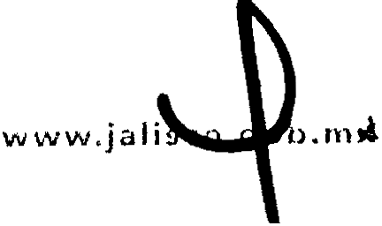



.J?i$t;

Fí sculi.J
Cl1ntral dl:l t: t.:-1do

Dicho criterio se encuentra visible y consultable e11 t!l sitio oficial del órgano garante de esta entidad . federativa, en la siguiente dirección electrónica: http://www.itei.org. mx/v3/documentos/art12-
14/criterio_informacion_inexistente_1marzo2011.pd1

Por tanto, derivado de los preceptos legales trasuntos y de los criterios de apoyo enunciados anteriormente, este Comité de Transparencia determina procedente e111itir justificadamente la declaratoria de inexistencia de información, mediante los siguientes:

RESOLUTIVOS

PRIMERO.- Respecto a parte de la información solicitada, particularmente la relativa a: "1.- Que se me proporcione el rol de servicio o fatigas a partir de Enero del año 2015 a Abril del año 2016", este Comité de Transparencia de la Fiscalía General del Estado de Jalisco declara inexistente: las fatigas del periodo comprendido de11• primero de enero al 10 diez de septiembre del año 2015 dos mil quince. Elfo en razón de que durante dicha temporalidad, el interesado se encontró comisionado a desempeñar actividades en la Comisaria Vial, dependiente entonces del Comisionado de Seguridad Pública, donde no se realizan dichas fatigas, dada la misma naturaleza del mismo servicio desempeñado. Del periodo restante, se advierte que sí existe y deberá ser proporcionada al interesado en fa modalidad en que fue requerida Y.obtenida, esto es a través de la reproducción de documentos certificados. Por lo cual, previo a permitir el acceso a la misma, deberá exhibir el original y copia de identificación oficial vigente con la que acredite la titularidad y el carácter con el que comparece, toda vez que es considerada como información de acceso restringido, por estar relacionada con un elemento operativo a la que sólo tienen acceso aquellas personas que la ley de que se trate, faculte o atribuya para requerirlas a este sujeto obligado.

SEGUNDO.- Se instruye a la Unidad de Transparencia de este sujeto obligado, para que en nombre de este Comité de Transparencia, haga del conocimiento al solicitante el alcance y los resolutivos del presente acuerdo, a fin de que surta los efectos legales y administrativos procedentes. En consecuencia de lo anterior, de manera independiente, dicha Unidad de Transparencia deberá dar contestación a cada uno de los cuestionamientos restantes, ya que los mismos no son materia de análisis en el presente
instrumento.

En este sentido, dado que la vigente Ley de Transparencia y Acceso a la Información Pública del Estado de Jalisco y sus Municipios impone el deber a los sujetos obligados, de dar publicidad a fas actas emitidas con motivo de las reuniones celebradas por sus órganos colegiados, se determinó procedente ocultar el nombre del solicitante, así como demás información que encuadra en la hipótesis para restringir o difundir, dado el servicio que desempeñan. Ello como medida que facilita su procesamiento y publicidad.

TERCERO.- En alcance al punto que antecede, se ordena su publicación con las limitaciones precisadas en el resolutivo SEGUNDO, atendiendo a la disposición señalada en el numeral s· punto 1 fracción 1 inciso g) de la Ley Reglamentaria del articulo 5• y 16 párrafo segundo de la Constitución
Política de los Estados Unidos Mexicanos.


CÚMPLASE
15


Así resolvieron los integrantes del Comité de Transparencia de la Fh;calía General del Estado de Jalisco, por unanimidad de votos, firmando al calce los que en ella intervinieron.


.'


.

Fisci.díu
Genera l d el f.s t aJo
¡,(¡!o l lll\:tJ fH I ¡,.¡(.\li<JI't. J .\1 l '>.l•l

.._....,1trL DE ÁREAS AUXILIARES Y

lOAD DE TRANSPARENCIA DE TRANSPARENCIA.

•

DIRECTOR GENERAL DE

TITULAR DE Ó NO OL DEL SUJETO OBLIGADO.

a sesión de trabajo celebrada por el Comité de Transparencia de la Fiscalía General del Estado de Jalisco, el día 24 de mayo del año 2016, que se desprende de la tramitación a la solicitud de información pública registrada en el índice interno de la Unidad de Transparencia, con el número de expediente LTAIPJ/FGn69/2016, relativo a la declaratoria
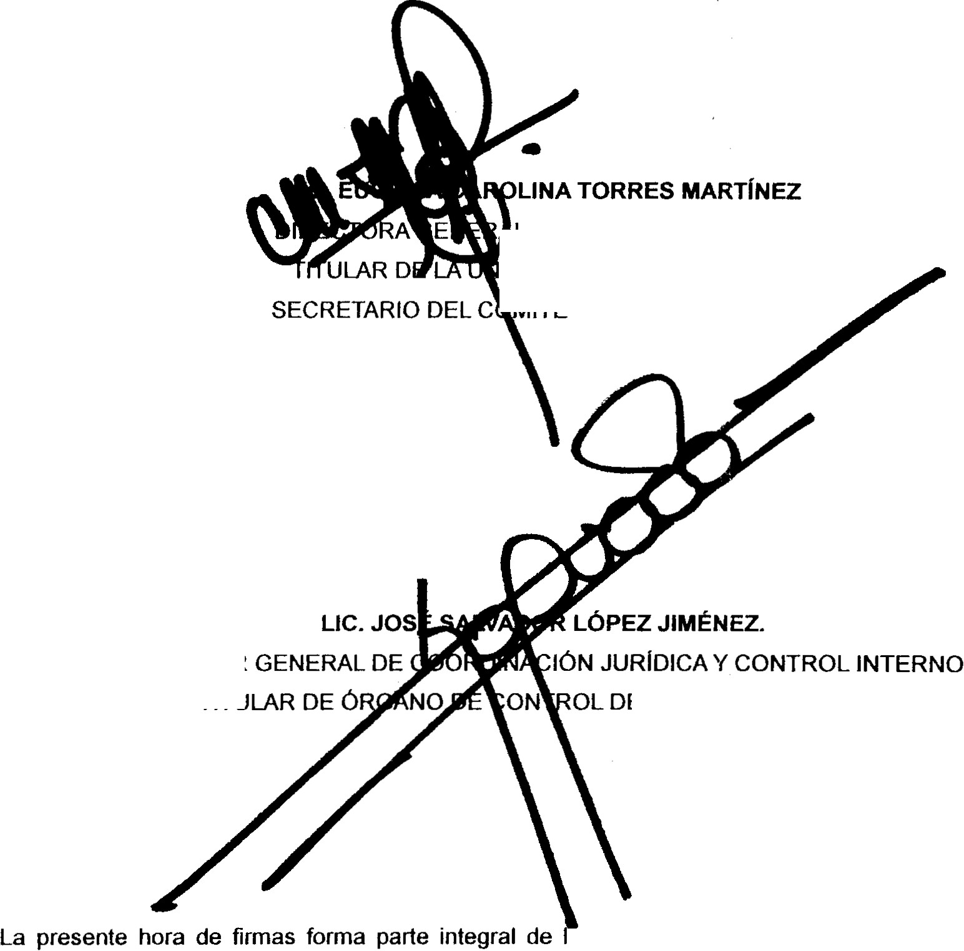

de inexistencia.

www . j a 1iseo .9 <)b.mC
16 (

